TUGAS TAMBAHAN
Dinda Dwi Wulandari X-RPL/09

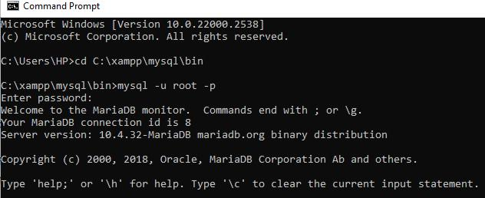
MENJALANKAN MYSQL

KELUAR DARI MYSQL

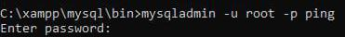
MENGECAK MYSQL BERJALAN/TIDAK

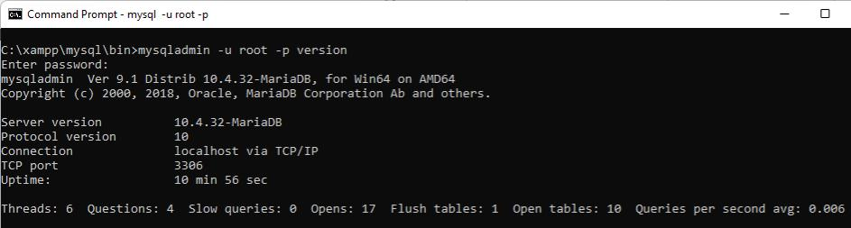
MENGECEK VERSI MYSQL

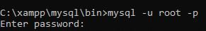
MENAMPILKAN HELP MYSQL

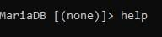

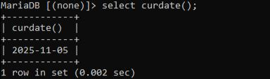
MENAMPILKAN TANGGAL

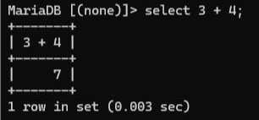
PENJUMLAHAN

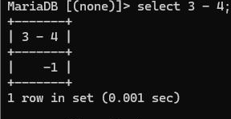
PENGURANGAN

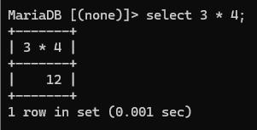
PERKALIAN
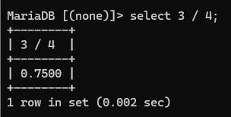
PEMBAGIAN

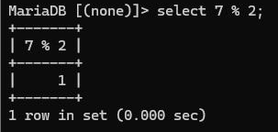
MODULUS

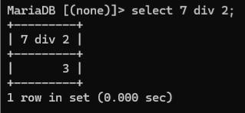
HASIL PEMBAGIAN INTEGER (UTUH)

MENAMPILKAN DATABASE

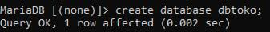
MEMBUAT DATABASE
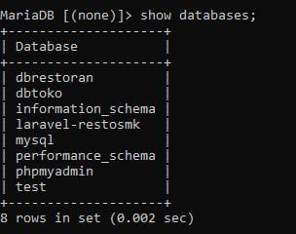
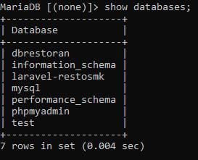
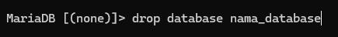
MENGHAPUS DATABASE
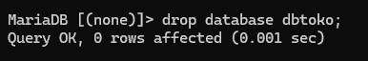

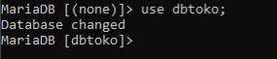
MENGAKTIFKAN DATABASE

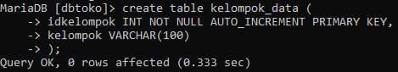
MEMBUAT TABEL KELOMPOK

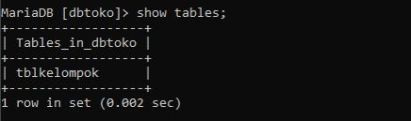
MENAMPILKAN TABEL

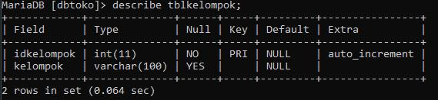
MENAMPILKAN STRUKTUR TABEL

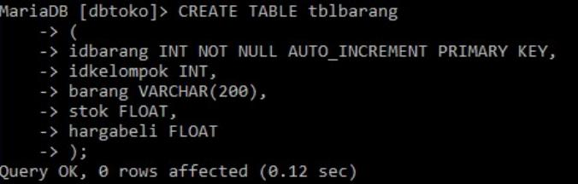
MEMBUAT TABEL BARANG

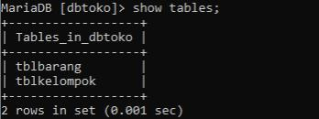
MENAMPILKAN TABEL

MENAMBAH KOLOM

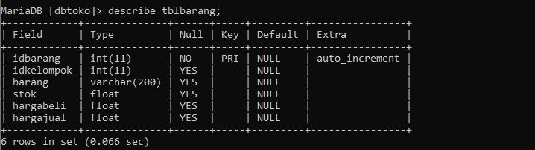

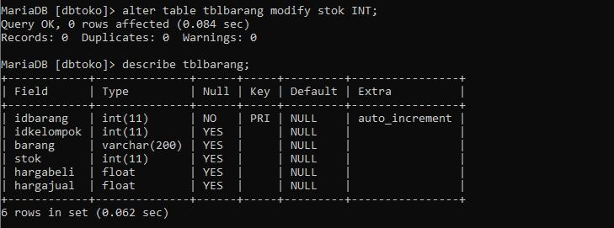
MENGUBAH TIPE DATA

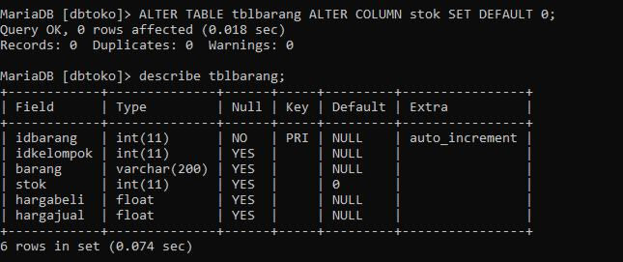
MEMBERI NILAI DEFAULT PADA KOLOM

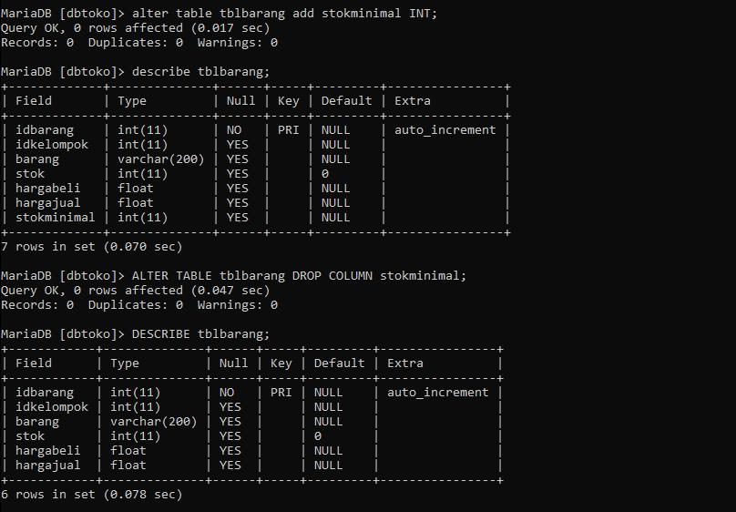
MENGHAPUS KOLOM

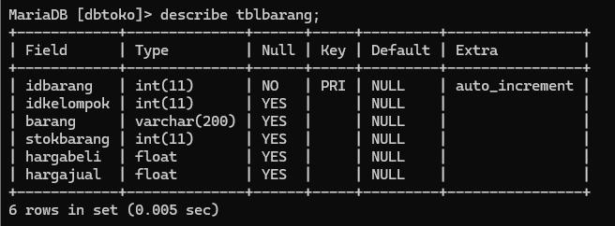
MERUBAH NAMA KOLOM

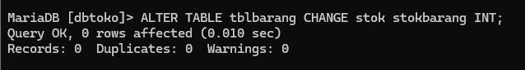

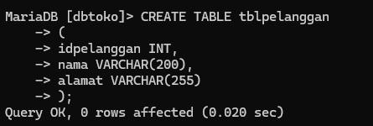
MEMBUAT TABEL PELANGGAN
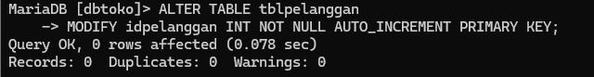

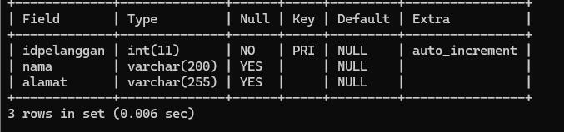
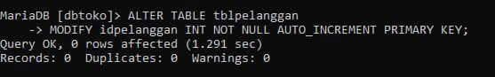
MENAMBAHKAN PRIMARY KEY

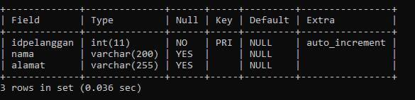
MENAMPILKAN STRUKTUR PELANGGAN

MENAMPILKAN ENGINE YANG DIGUNAKAN

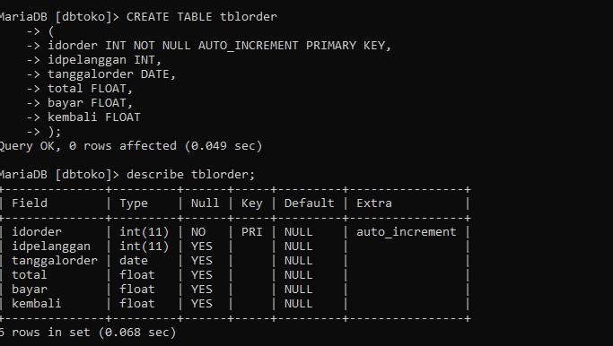
MEMBUAT TABEL tblorder

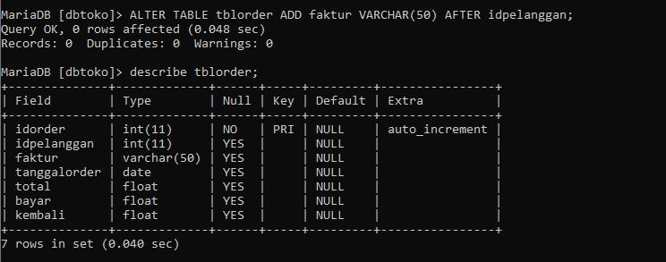
MENAMBAH KOLOM SETELAH KOLOM

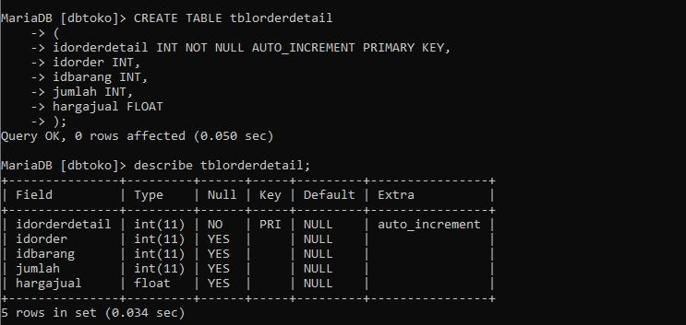
MEMBUAT TABEL tblorderdetail

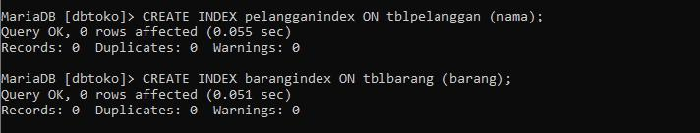
MEMBUAT INDEX

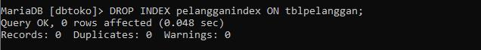
MENAMPILKAN INDEX

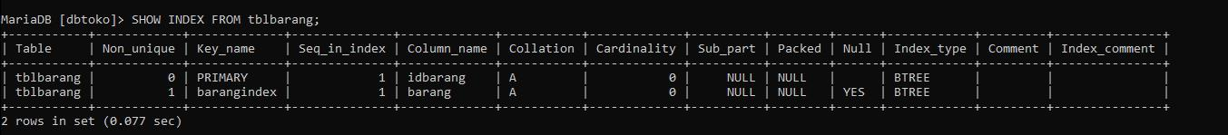
MENGHAPUS INDEX

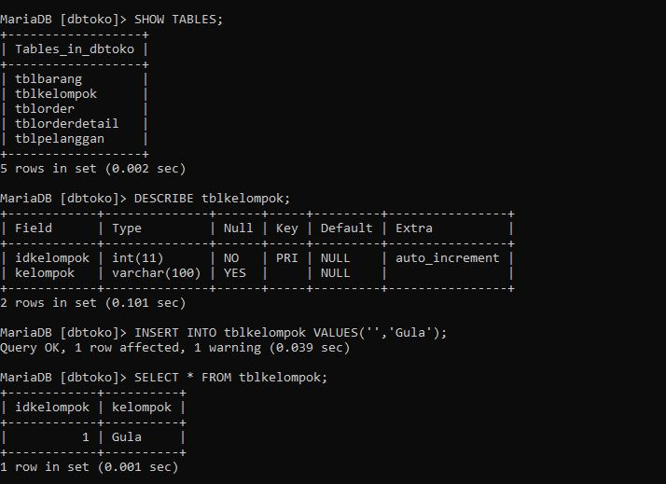
INSERT SEMUA KOLOM

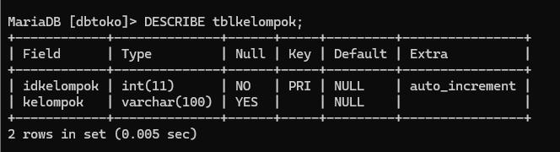
INSERT SEMUA KOLOM

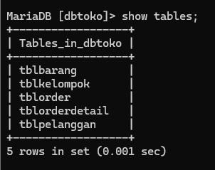

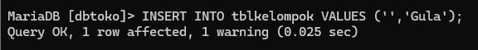

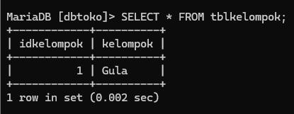
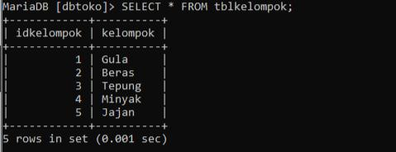
INSERT SEBAGIAN KOLOM

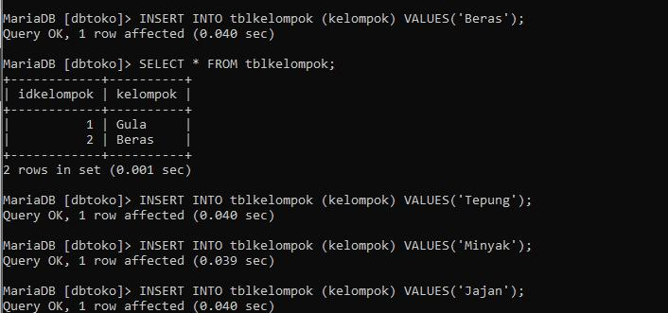

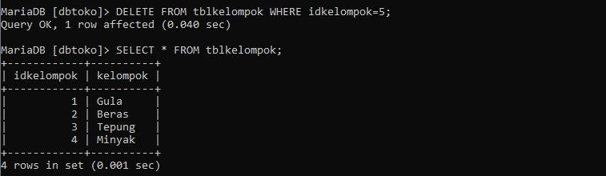
DELETE SEBAGIAN RECORD

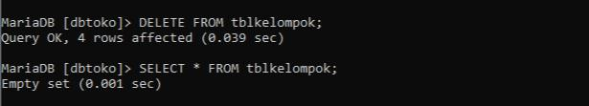
DELETE SEMUA RECORD

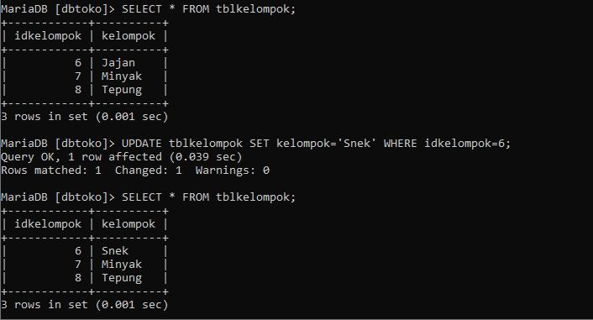
UPDATE SEBAGIAN RECORD

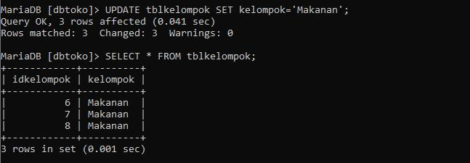
UPDATE SEMUA RECORD

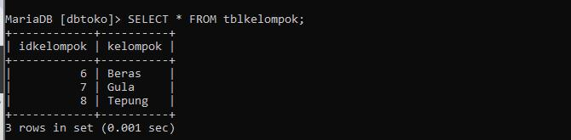

TABEL MASTER DAN TABEL TRANSAKSI (DETAIL)
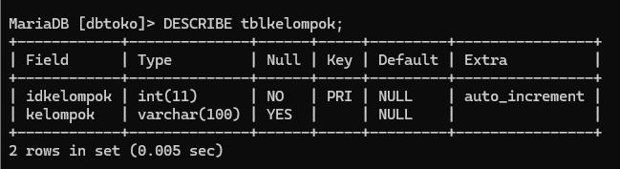
tblkelompok

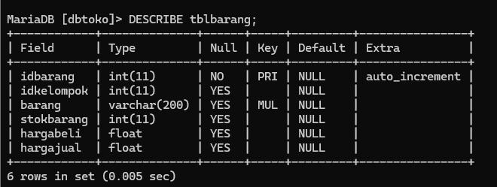
tblbarang

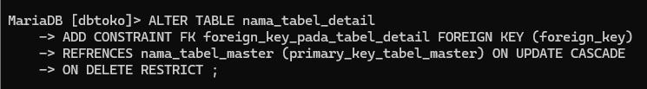
MEMBUAT RELASI ANTAR TABEL

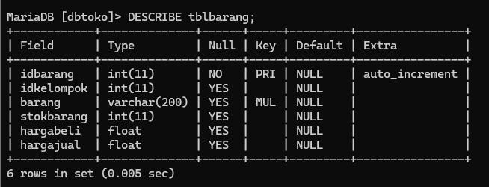

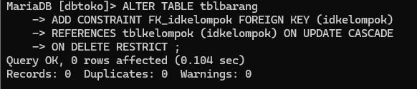
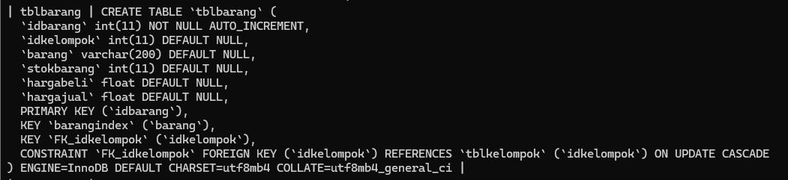

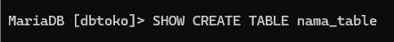

MENGUJI HASIL PEMBUATAN RELASI

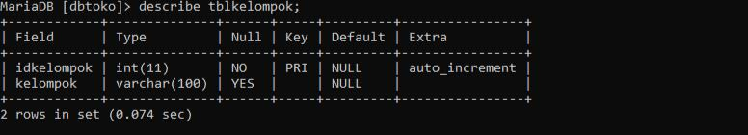

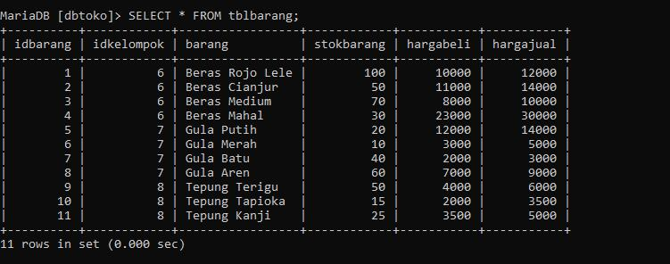

PENGUJIAN INSERT

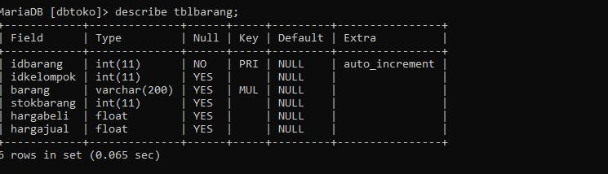
PENGUJIAN UPDATE

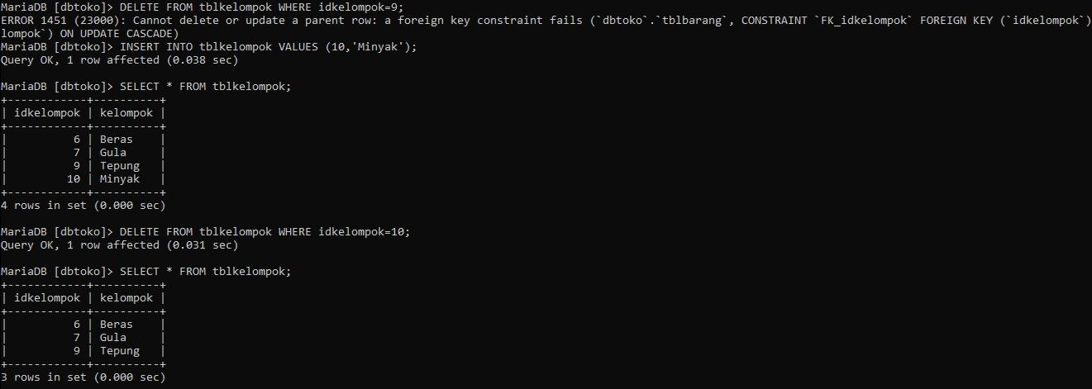
PENGUJIAN DELETE

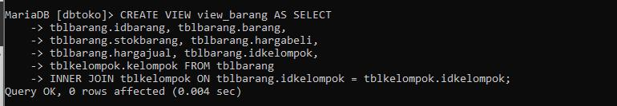
PEMBUATAN VIEW

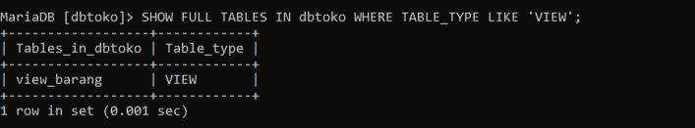
MENAMPILKAN SEMUA VIEW YANG SUDAH DIBUAT

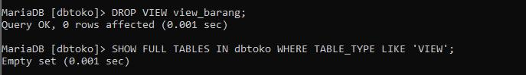
MELIHAT ISI VIEW

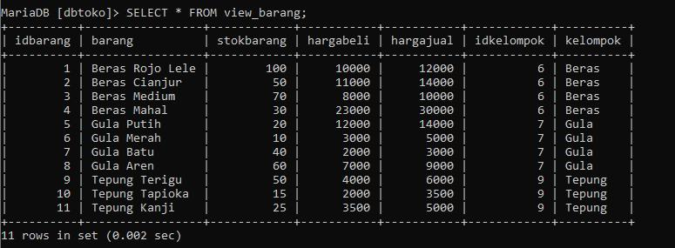
MENGHAPUS VIEW

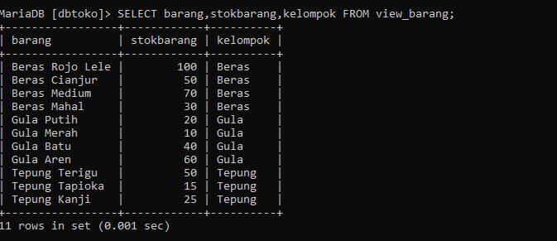
SELECT SEMUA KOLOM
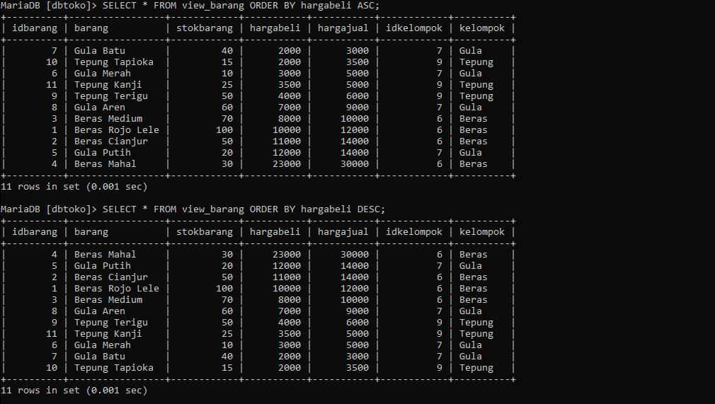
SELECT SEBAGIAN KOLOM
SELECT ORDER

SELECT GROUP

PENGUJIAN WHERE

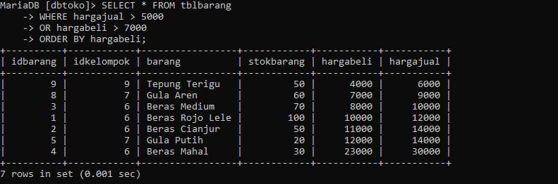

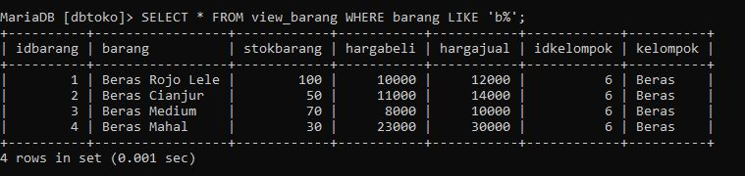

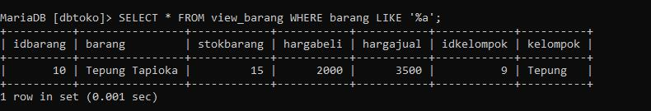
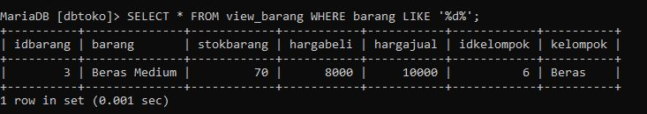
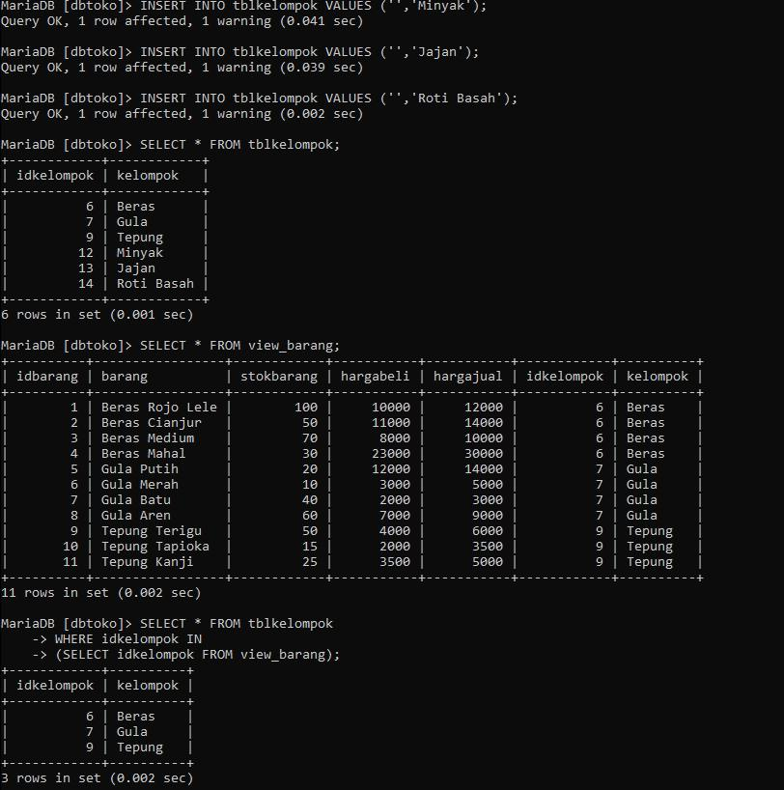
SUBQUERY (SELECT IN SELECT)

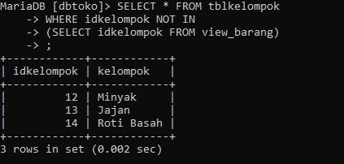

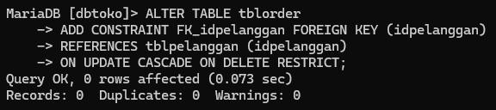
MEMBUAT RELASI ANTAR TABEL

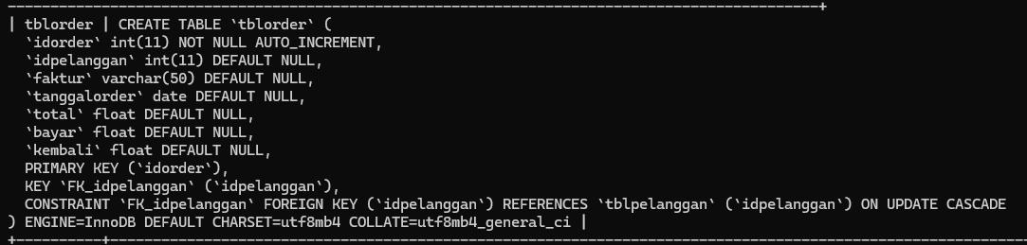

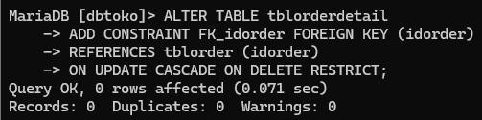
RELASI 2 TABEL MASTER DAN 1 TABEL TRANSAKSI

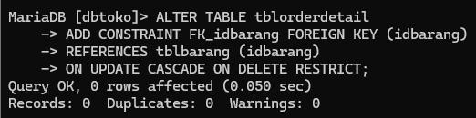

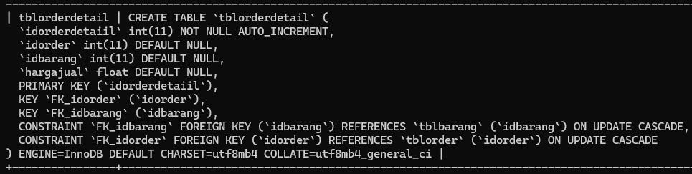

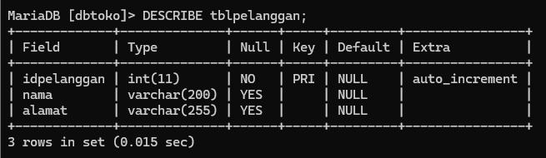
DUMMY DATA

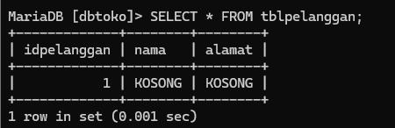

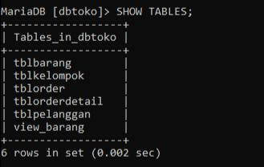
KONSEP TRIGGER

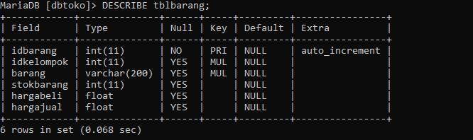

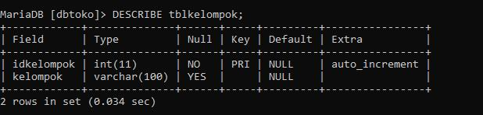
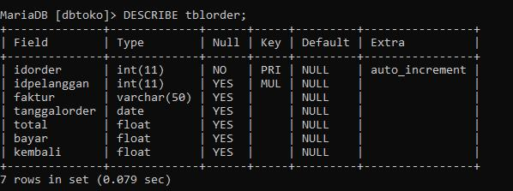

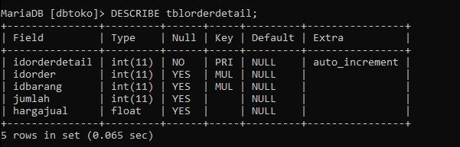

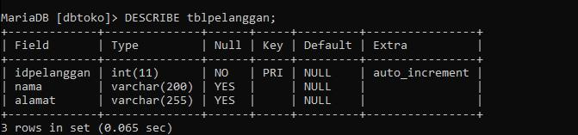

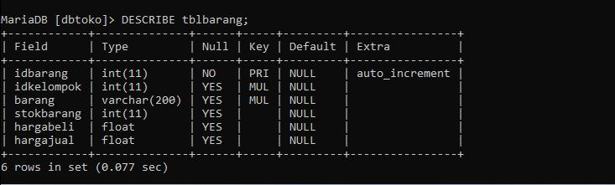
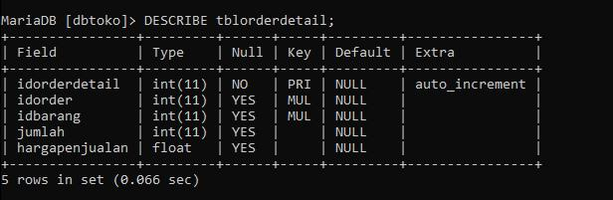
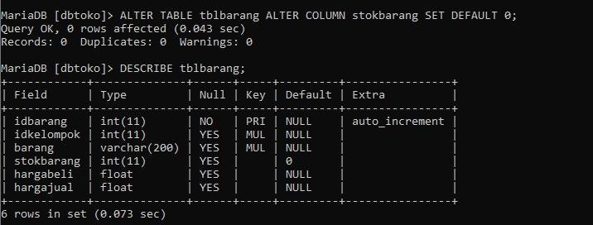

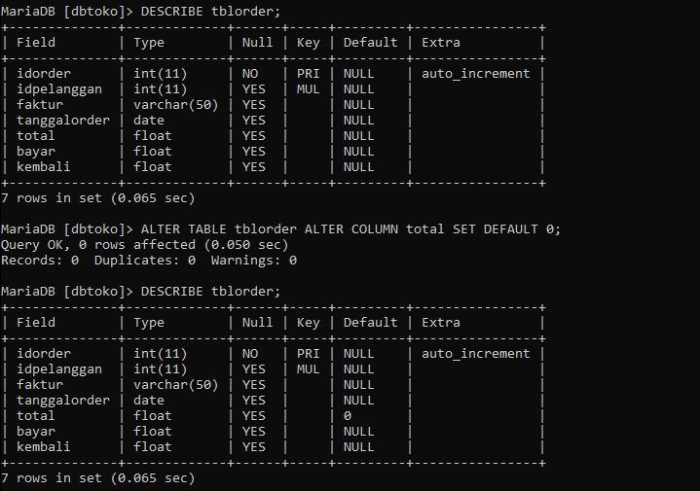

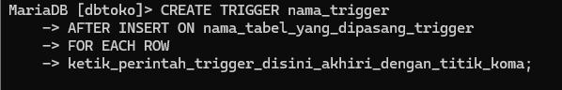
PEMBUATAN TRIGGER
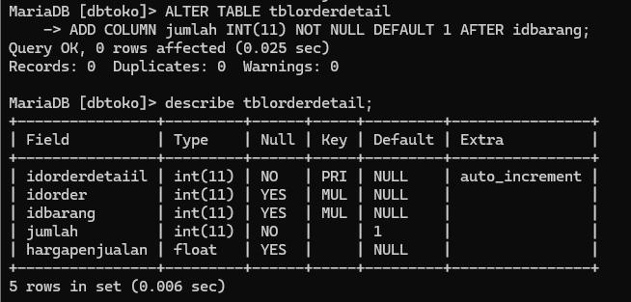

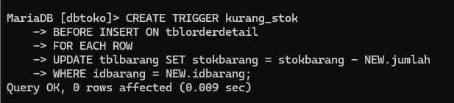

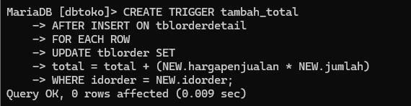
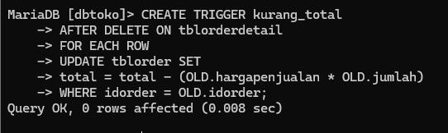
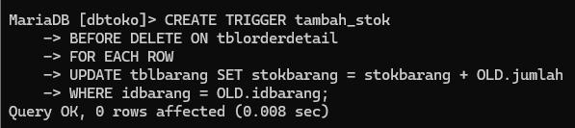
MENAMPILKAN TRIGGER
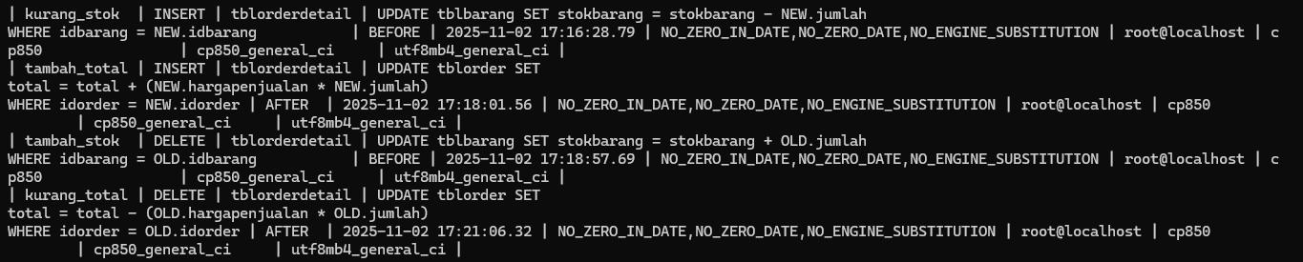
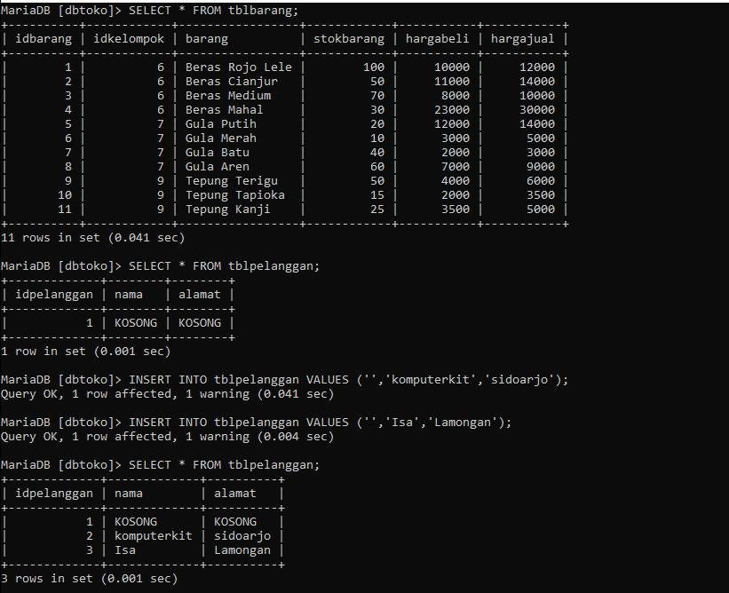
PENGUJIAN TRIGEER
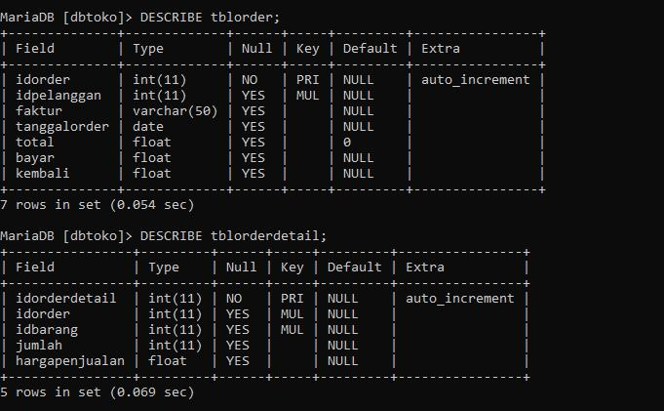

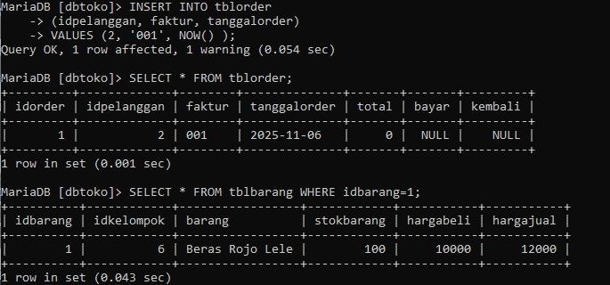

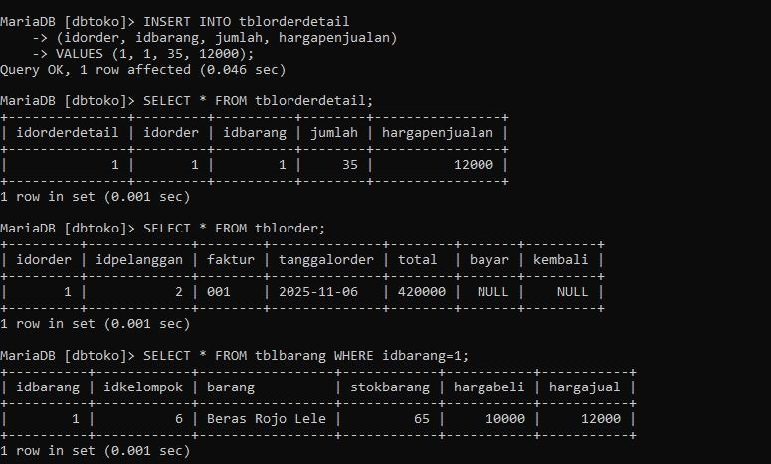

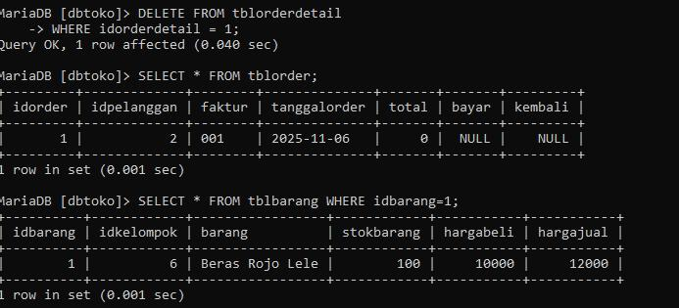

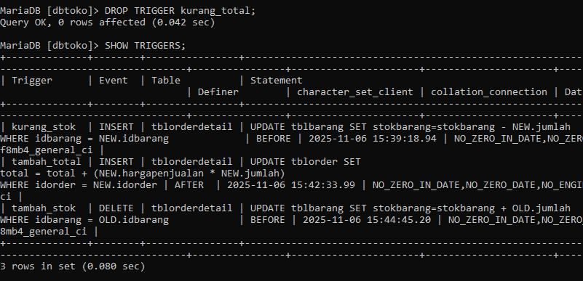
HAPUS TRIGGER

